Groepsopdracht ontwerptechnieken
Groep I: Niels Palte & Sven Mezenberg

De afmetingen:
Zoals je hierboven kijkt hebben wij voor de afmetingen gekozen die hier boven staan aangewezen
- Lichaamslengte: 880 mm
- Reikdiepte: 378 mm
Het is logisch want een kind van 10 is natuurlijk niet zo groot en diep het wordt dus eerder een mini schap.

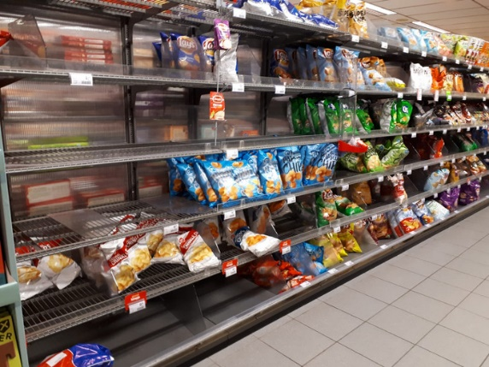
Na gebouwde:

Je ziet hier rechts een groot schap voor een volwassenen en je ziet gelijk aan de rechter kant dat zo een schap veel te groot is voor het kind aan de linker kant. Vandaar dat wij met het ontwerp zijn gekomen om het simpel maar ook voor kleine jongeren kinderen te maken
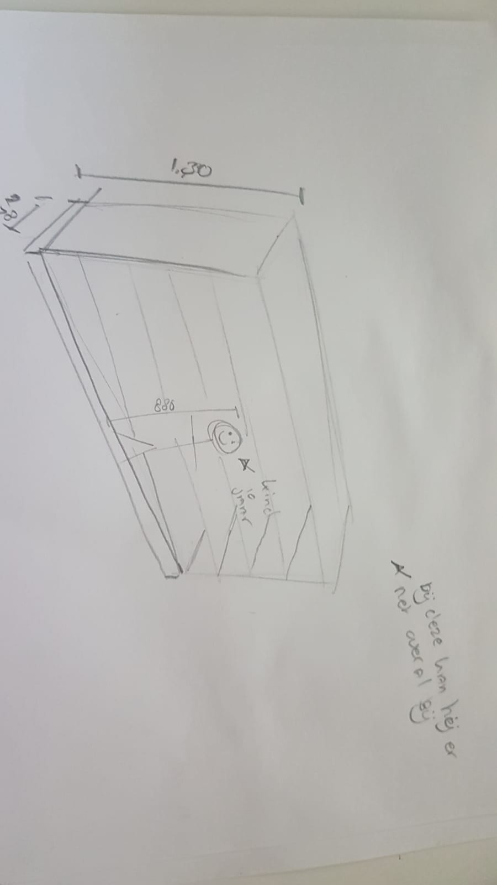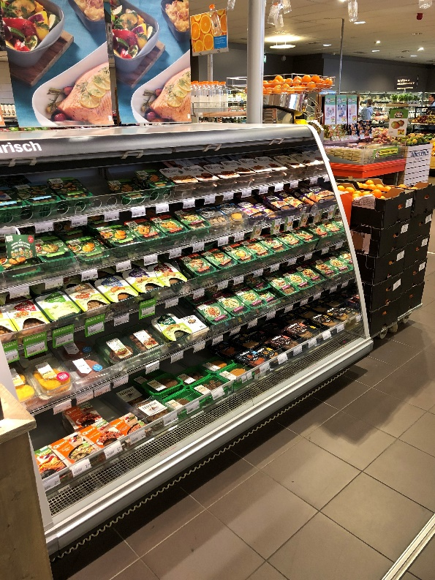
Reflectie:
In principe als we alles op dezelfde hoogte maken als die van links kan je iedereen er ook makkelijk bij maar omdat de Albert Heijn veel producten verkoopt merk je ook snel dat je veel groteren winkels dan nodig zult hebben. Voor een kind is deze hoogte wel ideaal want die kan dan overal bij en ook bij de bovenste planken

